Тема уроку: Похідна показникової, логарифмічної та степеневої функцій.
Мета уроку: Формування знань учнів про похідну показникової, логарифмічної та степеневої функції (з довільним дійсним показником), умінь учнів в знаходженні похідних функцій.
І. Перевірка домашнього завдання.
1. Перевірити правильність виконання домашніх вправ за записами, зробленими на дошці до уроку.
№ 10.
6) y ' = ((l + sin x)²)' = 2(l + sin x)·(l + sin.x)' = 2 (1 + sin x) · cos x;
10) у’ = ($\sqrt{\text{cos}x}$)’ = $\frac{1}{2\sqrt{\text{cos}x}}$· (cos x)’ = $\frac{−\text{sin}x}{2\sqrt{\text{cos}x}}$;
14) у' = (ctg³ x)’ = 3ctg² x · (ctg x)' = 3ctg² x · $\left(−\frac{1}{{\text{sin}}^{2}x}\right)$ =$−\frac{3{\text{ctg}}^{2}x}{{\text{sin}}^{2}x}$=$−\frac{3{\text{cos}}^{2}x}{{\text{sin}}^{4}x}$.
22) y’ = ${\left(5\text{tg}\frac{x}{2}+\text{tg}\frac{π}{4}\right)}^{I}$= 5${\left(\text{tg}\frac{x}{2}\right)}^{I}$+ ${\left(\text{tg}\frac{π}{4}\right)}^{I}$= 5· $\frac{1}{{\text{cos}}^{2}\frac{x}{2}}$${\left(\frac{x}{2}\right)}^{I}$+ 0 = $\frac{5}{2{\text{cos}}^{2}\frac{x}{2}}$.
2. Виконання усних вправ.
Знайдіть похідні функцій, які подано в таблиці 7.
Таблиця 7
 | 1 | 2 | 3 | 4
1 | y = (2x + 1)³ | y=(1 – 3х)⁵ | y = $\sqrt{x−2}$ | y = $\frac{1}{3x+1}$
2 | у = cos² x + sin² x | y = cos 3х | у = cos² х | у = sin $\frac{x}{2}$
3 | у = $\sqrt{\text{cos}x}$ | y = tg x · ctg x | y = $\frac{1}{{\left(x−3\right)}^{2}}$ | y = tg 2x
4 | y = cos³ x | y =$\sqrt{\text{sin}2x}$ | y = sin² х³ | y = ctg$\frac{x}{3}$

II. Сприймання і усвідомлення матеріалу про похідну показникової функції.
Перш ніж знаходити похідну показникової функції, зробимо два важливих зауваження. Графік функції у = a^{х} проходить через точку (0; 1). Нехай α — величина кута, утвореного дотичною до графіка функції у = а^{x} в точці (0; 1) з додатним напрямом осі абсцис. Величина цього кута залежить від значення основи а. Наприклад, обчислено, що при а = 2 величина кута α приблизно дорівнює 34° (рис. 29), а при а = 2, α = 47° (рис, 30).
Якщо основа а показникової функції у = a^{х} зростає від 2 до 3, то величина кута α зростає і приймає значення від 34° до 47°. Отже, існує таке значення а, при якому дотична, проведена до графіка функції у = a^{х} в точці (0; 1) утворює з додатним напрямом осі ОХ кут 45° (рис. 31). Таке значення а прийнято позначати буквою е, е — число ірраціональне, е = 2,718281828459...
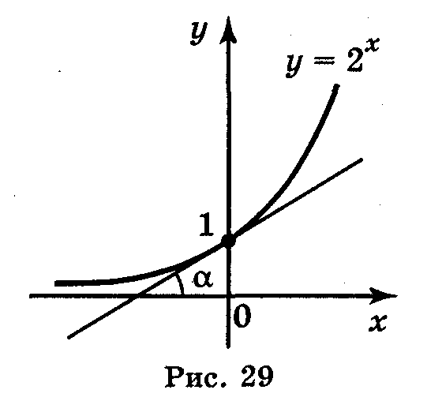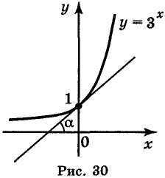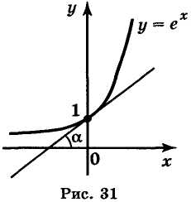

Таким чином, дотична до графіка функції у = е^{x} в точці (0; 1) утворює з

додатним напрямом осі абсцис кут, який дорівнює 45º.
У відповідності з геометричним змістом похідної даний висновок означає, що значення похідної функції f(x) == е^{x} в точці x= 0 дорівнює tg 45° = 1.
Отже, f(0) = $\underset{Δx→0}{\text{lim}}\frac{e^{Δx}−e^{0}}{Δx}$= 1.
Знайдемо тепер формулу похідної функції f(x) = е^{x}.
Нехай аргумент х_{o} одержав приріст $Δ$x, тоді:
- Δf = $e^{x_{o}+Δx}−e^{x_{0}}$= $e^{x_{o}+Δx}−e^{x_{0}}$
- $\frac{Δf}{Δx}=\frac{e^{x_{0}}(e^{Δx}−1)}{Δx}=e^{x_{0}}\frac{e^{Δx}−1}{Δx}$
- $\underset{Δx→0}{\text{lim}}\frac{Δf}{Δx}=\underset{Δx→0}{\text{lim}}\left(e^{x_{0}}⋅\frac{e^{Δx}−1}{Δx}\right)=e^{x_{0}}\underset{Δx→0}{\text{lim}}\frac{e^{Δx}−1}{Δx}=e^{x_{0}}1=e^{x_{0}}$.
Таким чином, похідна функції e^{x} дорівнює самій функції:
(е^{x})’ = е^{x} .
Знайдемо похідну функції f(x) = a^{x}, скориставшись основною логарифмічною тотожністю та правилом знаходження похідної складеної функції: Отже,
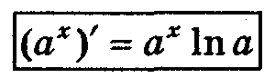.
Похідна показникової функції дорівнює добутку цієї функції на натуральний логарифм її основи.
Приклад 1. Знайдіть похідні функцій:
а) у = 5^{х}; б) у = е^{3 - 2х}; в) у = (0,3^{sinx}); г) у = $5^{x^{2}+2x+3}$.

Розв'язання
а) у' = (5^{х})' = 5^{х}ln 5;
б) у' = (е^{3 – 2x})' = e^{3 – 2x} · (3 - 2х)' = -2e^{3 – 2x};
в) y' = ((0,3)^{sinx})'= (0,3)^{sinx}ln 0,3 · (sin x)' = (0,3)^{sinx} ln 0,3 · cos x = ln 0,3cosx(0,3)^{sinx};
г) у = ($5^{x^{2}+2x+3}$)'=$5^{x^{2}+2x+3}$·ln5·(x²+2х+3)'=$5^{x^{2}+2x+3}$ ln5–(2х+2) =
=2ln5(x+1)$5^{x^{2}+2x+3}$.
Виконання вправ
№ 2 (2, 4, 6, 8, 10, 12), № 2 (20, 22, 24, 26, 28, 30) із підручника (розділ Χ).
III. Сприймання і усвідомлення матеріале про похідну логарифмічної функції.
Розглянемо функцію у = ln x. За основною логарифмічною тотожністю: $x=e^{\text{ln}x}$
для всіх додатних х.
Диференціюючи обидві частини цієї рівності, одержимо:
${\left(x\right)}^{′}={\left(e^{\text{ln}x}\right)}^{′}$, або $1=e^{\text{ln}x}{\left(\text{ln}x\right)}^{′}$. Звідси ${\left(\text{ln}x\right)}^{′}=\frac{1}{e^{\text{ln}x}}=\frac{1}{x}$. Отже, ${\left(\text{ln}x\right)}^{′}=\frac{1}{e^{\text{ln}x}}=\frac{1}{x}$.

Знайдемо похідну функції у = log_{а}x. Так як log_{a} х = $\frac{\text{ln}x}{\text{ln}a}$, то 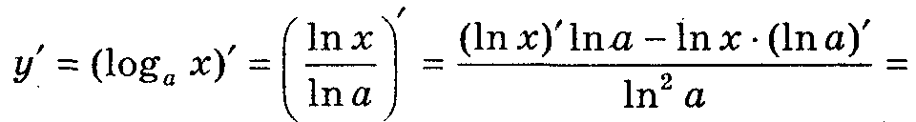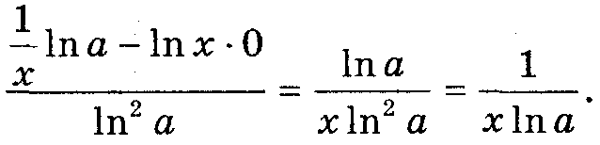

Отже, 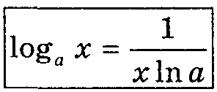

Приклад 1. Знайдіть похідну функцій:
а) у = log₂x; б) у = ln (х² + 1); в) y = lg (3x); г) у = ln² (5х + 1).

Розв'язання
а) y’ = (log₂x)’ = $\frac{1}{х\text{ln}2}$;
б) y’ = (ln(x²+1))’ = $\frac{1}{х^{2}+1}$·(x²+1)’ = $\frac{2х}{х^{2}+1}$;
в) y’ = (lg(3x))’ = $\frac{1}{3х\text{ln}\text{10}}$·(3x)’ = $\frac{3}{3х\text{ln}\text{10}}$=$\frac{1}{х\text{ln}\text{10}}$;
г) y’ = (ln²(5x+1))’ = 2ln(5x+1)·(ln(5x+1))’ = 2ln(5x+1)·$\frac{1}{5x+1}$·(5x+1)’=
= 2ln(5x+1)·$\frac{5}{5x+1}$= $\frac{\text{10}\text{ln}(5x+1)}{5x+1}$.
Виконання вправ________________________________
№ 2 (14; 16; 18; 32; 34; 36; 38; 40; 42) із вправ до розділу X підручника.

IV. Сприймання і усвідомлення матеріалу про похідну степеневої функції у = х^{n}, де n $∈$ R.

Ми довели, що (х^{n})' = n·x^{n-1} для n $∈$ Ζ.
Розглянемо функцію у = х^{n}, де n $∈$ R.
Знайдемо похідну цієї функції:
у' = (x^{n})' = ((e^{lnx})^{n})'= (е^{nlnx})' = е^{nlnx}· (n ln x)' = =(e^{lnx})^{n} · n ·$\frac{1}{x}$= x^{n}· n · $\frac{1}{x}$= n · x^{n-1}.
Отже, (х^{n})' = n·x^{n-1} для всіх n$∈$R.

Приклад 1. Знайдіть похідні функції:
а) $y=x^{\frac{5}{3}}$; б) $y=\sqrt[3]{x}$; в) $y=\frac{1}{\sqrt[5]{x}}$; г) $y=\frac{x\sqrt[3]{x}}{\sqrt[5]{x^{2}}}$.
Розв'язання
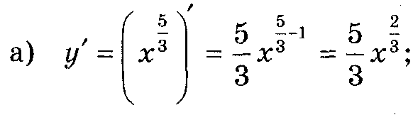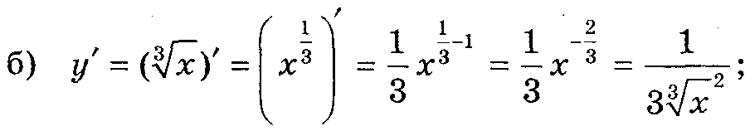

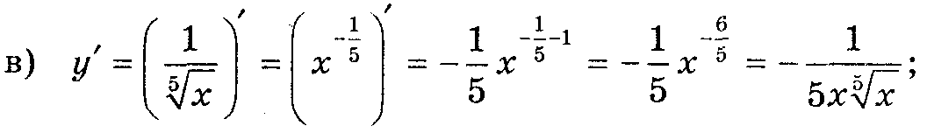
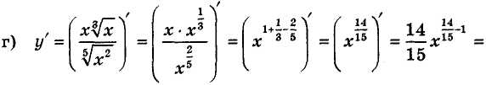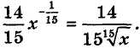
Виконання вправ______________________________
№ 8 (4, 6, 8, 10, 12, 14, 18) із вправ до розділу X підручника.

V. Підведення підсумків уроку.
VI. Домашнє завдання.
Розділ Χ § 1, 2, 5. Запитання і завдання для повторення розділу Χ № 1—4, 10. Вправи № 2 (3; 5; 7; 9; 11; 13; 15; 17), 8 (1; 3; 5; 7; 9; 11).

